韶关市职业病防治院医疗服务概况
一、临床医技科室名称、服务内容等医疗服务基本情况
（一）妇产科 建立于1999年，是医院的临床重点科室之一。科室设有住院部和门诊部。配有胎儿电子监护仪、多谱勒胎心仪、新生儿复苏台等各种抢救设施。产科方面，主要开展围产医学范畴内的医疗与保健，开展各种高危妊娠的筛查、监护及治疗，妊娠合并症及妊娠并发症的诊断与治疗，在对难产，高危妊娠及产科并发症的诊断与治疗上均有丰富的经验。在妇科方面，主要开展各类急慢性妇科炎症、不孕症、月经不调、闭经、更年期综合症等疑难病症，并能开展各种妇科手术，如：阴式全子宫切除术、子宫脱垂的各式手术（阴式、腹式）、阴道前后壁脱垂修补术、腹式全子宫切除术、良性卵巢肿瘤的各式手术、宫外孕手术、输卵管结扎及复通术等。联系电话：8700290
（二）外科 是集普通外科、泌尿外科、创伤外科于一体的综合性科室。科室现有医护人员约16名，设有床位30张，设备先进，现在主要开展的业务有：
1、 颈部：甲状腺腺瘤切除术、甲状腺次全切除术。
2、 胸部：乳房良性、恶性肿瘤切除，乳癌根治术。
3、 腹部：胆囊结石、胆囊炎、肝胆管结石的手术治疗，各种疝气修复术（含无张力疝修补术），胃大部分切除术、胃穿孔修补术、胃癌根治术、阑尾切除术，各种肠梗阻等。
4、 泌尿系：肾、输尿管，膀胱结石的开放或微创手术，前列腺摘除术、经尿道前列腺剜除术，成人和儿童包皮过长、包茎（韩式），隐睾、鞘膜积液、精索静脉曲张的治疗。
5、 骨科：四肢各处骨折切开复位内固定术,脊柱疾病，腰腿痛等。
6. 其它：各种体表肿物切除，脓肿切开引流，血管瘤，下肢静脉曲张、内、外痔等的手术治疗。
外科科于2009年引进德国“狼”牌输尿管镜，气压弹道碎石机，开展了微创手术治疗泌尿系结石，使原来需要开刀手术的治疗转为腔道微创手术，现我科的取石手术均为微创技术完成，取得了良好的效果。联系电话：8700292
(三）内科。开放床位60张，是一支团结协作，锐意进取的专业团队。主要业务范围包括：内科常见病，多发病诊断治疗，支气管肺泡灌洗治疗，老年性骨关节痛，骨质疏松，高血压病，糖尿病，冠心病，COPD等疾病的预防、治疗、康复等临床、科研和教学工作。联系电话：8700263
（四）职业病康复科。成立于1999年。主要肩负粤北地区的职业病工伤康复工作，每年有两千余人职业病和老年病患者来住院康复治疗。科室擅长尘肺病的分期诊断、 鉴别诊断 ，对治疗尘肺病及其合并肺部感染 、肺结核 、慢性阻塞性肺病、 肺源性心脏病的诊断 、鉴别诊断及治疗有独到之处 ，对尘肺病并发心功能不全 、呼吸衰竭 、肝 肾功能不全等多器官功能不全进行了大量研究 ，取得了良好的治疗效果。同时对接触有毒有害物质的作业人员进行职业健康检查、职业病诊断及医疗康复等工作。对各种职业性急慢性中毒（如金属中毒、化学物中毒、有机气体中毒等）及并发症（如中毒性肾病等）、各种物理因素造成的职业性损害（如中暑、振动病、减压病等）等的治疗及诊断有大量的临床经验及较好的治疗效果。联系电话：8723110 8723158
（五）儿童康复科 。以小儿神经系统疾病的康复治疗为特色，采用中西医结合方法，治疗因宫内窘迫、难产、早产、出生时窒息、脑缺氧、颅内出血、黄疸、惊厥等围产期脑损伤造成的小儿脑瘫、智力低下、脑炎后遗症、癫痫、自闭症等，同时开展脑损伤患儿的早期干预治疗。联系电话：8700229
（六）康复医学科 是粤北地区医院中开展康复治疗较早、规模较大、设备全、技术力量强的康复医学科之一。科室总面积达800多平方米，现有康复专业治疗师十多名；配备120多台（套）国内外先进康复设备与器材，在粤北地区率先引进上、下肢康复机器人。有针灸推拿治疗区、运动治疗区、作业治疗区、物理因子治疗区、听力言语治疗区。主要治疗方法是对人体无任何毒副作用的物理因子（电疗、光疗、声疗、磁疗、蜡疗）、针灸/推拿/拔罐疗法、运动疗法、作业疗法、言语治疗、牵引治疗等自然疗法。主要诊治范围：神经系统疾病：脑梗塞、脑出血、脊髓损伤、脑外伤、言语障碍、吞咽障碍、面神经瘫痪、周围神经炎、坐骨神经痛、神经损伤等。骨关节肌肉系统疾病：颈肩腰腿痛、腰间盘病变、颈椎病、肩周炎、急性腰扭伤、腰肌劳损、软组织损伤、运动损伤、人工髋、膝关节置换手术后、骨折术后等。儿科疾病：儿童发育、精神与行为障碍、儿童运动功能障碍、小儿马蹄内翻足畸形等。联系电话：8730788
（七）第一门诊部 位于西堤中路18号。交通便利，是一个中西医结合，以“治末病”中医特色为主，集治疗养生于一体，颇具特色的门诊部。有较多具特色的治疗项目，如扶阳疗法、中药薰蒸、针灸、药烫、艾炙、拔火罐、经络按摩等，对多种常见病和疑难病，如颈椎病、腰腿痛、风湿关节炎、肥胖症、痛经、盆腔炎、失眠症、骨质疏松症等，具有较显著的治疗效果。联系电话：8880520
（八）惠民街道社区卫生服务中心 。位于工业中路83号，中心主要承担辖区内近10万居民的健康教育、预防、保健、医疗、卫生监督协管等公共卫生和基本医疗服务。基本卫生服务主要包括：一般常见病、多发病的诊疗、护理和大医院诊断明确的慢性病治疗，转诊服务及与二级医院实行双向转诊服务。联系电话：8771324
（九） 新华街道社区卫生服务中心 。位于五祖路3号，中心主要承担辖区内近10万居民的健康教育、预防、保健、医疗、卫生监督协管等公共卫生和基本医疗服务。基本卫生服务主要包括：一般常见病、多发病的诊疗、护理和大医院诊断明确的慢性病治疗，转诊服务及与二级医院实行双向转诊服务。联系电话：8620903
（十）仪验科。 拥有多种先进检查设备，可开展多种功能检查，现有专业医生14名，科室设有超声室，心电图室，彩色经颅多普勒超声检查室、肺功能室等仪器检查室。超声检查室拥有先进的彩色多普勒超声诊断仪3台，便携黑白超声诊断仪3台，其中包括可实时三维彩色超声诊断的百胜魅力70，百胜魅力60、百胜魅力30彩色超声诊断仪两台，具备超声图文网络工作站。
（十一）检验科 。检验项目较齐、仪器设备先进、技术力量较雄厚。主要担负着全院的临床检验、教学和科研等工作任务。科室现有专业技术人员13人。设有4个专业实验室，分别为临检室、生化室、免疫室和微生物室。开展临床基础检验、临床生化检验、临床免疫检验、临床微生物检验等检验项目。有日本东芝TBA-120FR全自动生化分析仪、美国贝克曼ACESS2化学发光分析仪、贝克曼全自动五分类血液分析仪、美国太平洋血凝仪、深圳美侨尿液分析仪等设备仪器，能提供100多项的项目检测。联系电话:8630077
（十二）放射科 。拥有先进的设备和配套设施，共有医、技人员9名，全科分常规X线诊断部、常规X线投照技术两大部份。2002年率先引进上海XGT520型 800MA 高频摄影X线机，开展了高千伏x线照片为职业病矽肺诊断奠定了基础，完善了传统放射影像诊断手段和提高了影像诊断的准确性。2005年引进了美国 AMX-4+ 移动式医用诊断X线机方便了术中及床边照片。并还有上海XG 520-9型 500MA智能医用诊断X线机、北京万东 F99 IAT型 500A医用诊断X线机、 医用诊断X线机、上海XHR 350C 医用诊断X线机和东芝高频x线体检车，2011年引进岛津（XED150L-20型）医用诊断X线机胃肠透视机，2011年新进了西门子AXIOM ARISTOS数字化X线摄影机。联系电话：8739930

二、专科、专业门诊、专科特色：
（一） 职业健康监护科 韶关市职业病防治院是韶关市区唯一取得由广东省卫生厅颁发“职业健康检查资质”及由广东省卫生厅颁发“职业诊断（包括尘肺、职业性中毒）资质”的医学技术服务机构。负责职业健康检查和普通健康体检、劳动能力诊断等工作的专科，环境舒适、温馨、整洁，提供“一站式”服务，
（二） 残疾人康复中心 2014年由韶关市职业病防治院托管，共建“医疗+康复+教育”新模式，实现资源共享。中心内设残疾人康复门诊、脑瘫儿童康复训练部、自闭症儿童康复训练部、智障儿童康复训练部、聋儿语训部和康复病房等。主要承担全市残疾儿童包括咨询、指导、评估和训练等康复，以及残疾幼儿学前教育和特殊教育。中心按可同时容纳300个残疾儿童康复教育，150张医疗康复床位及日均100人次门诊量的规模需求设置。服务项目：听障儿童康复教育、脑瘫儿童康复教育、孤独症儿童康复教育、脑瘫儿童康复教育、康复评估、听力检测、助听器验配、家属资源服务、咨询及培训等。
（三） 妇产科 实行规范化管理，以综合治疗为特色，承担着孕产妇医疗保健服务，在韶关市内享有盛誉。每年产妇分娩量千余人次。科室现有专业技术人员40名，这是一支技术精湛、作风严谨、责任心强、素质高的医疗护理队伍。
盆底肌治疗——女性的福音
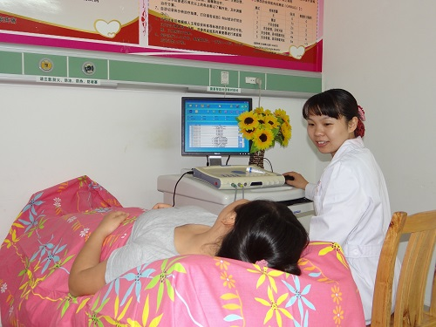
盆底肌治疗是我院的特色项目
适应症：
盆底肌肉松弛：产后42天妇女、30岁以上已婚妇女
尿失禁：压力性尿失禁、膀胱不稳定性尿失禁、混合性尿失禁
器官脱垂：轻度子宫脱垂、膀胱脱垂、直肠脱垂
阴道异常：阴道宽大、阴道痉挛
性不快：性交疼痛、无性高潮、性欲不降
优点：安全性：无创、无痛、无需服用任何药物、可重复性
科学性：引进欧洲25年历史的康复治疗、手法治疗、电刺激和生物反馈相结合

宝宝的“水疗”——宝贝出生后的“羊水生活”

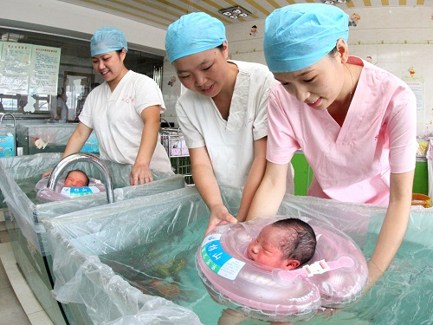

三、机构服务时间
门诊工作时间：早上8:00-12：下午2:00-5:30

住院部：全年24小时提供服务

四、门诊、急诊、住院服务流程和便民服务及流程

（一） 门诊就诊流程
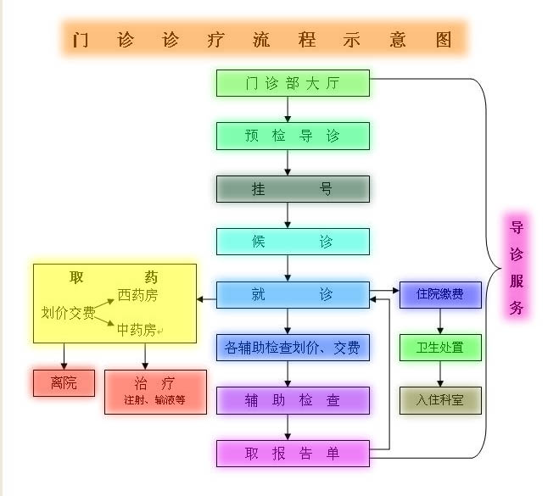
（二） 住院流程
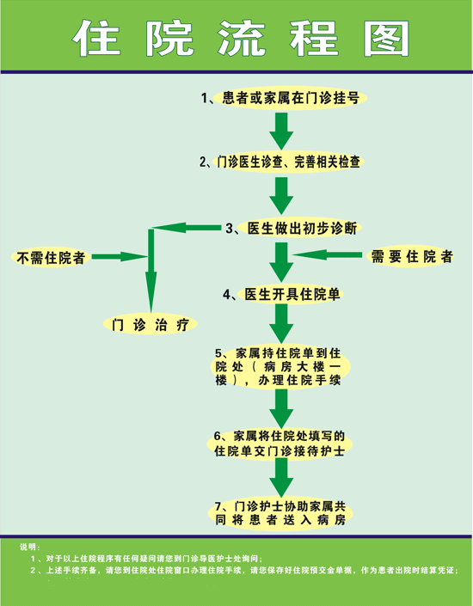

急诊流程：急诊患者就诊直接到临床科室就诊，就诊医师接诊后再补挂号，交费做有关辅助检查、取药或到住院处办理住院手续。
便民服务
1、设立导诊咨询台，提供咨询、导诊、为行动不便患者提供轮椅与平车。免费提供开水、一次性饮料杯。
2、为70岁以上老年人、残疾人、军人、劳模等提供优先挂号、收费、就诊、取药服务。
3、患者出院后发放医患联系卡，随时提供咨询服务。
4、提供门诊清单和住院医疗费用一日清单，让病人明明白白消费。
5、提供现场预约、电话预约。
6、门诊大厅服务中心提供免费测血压服务。
7、市区内住院患者免费提供救护车接送服务。
五、预约诊疗方式、门诊诊疗项目、节假日值班安排
（一）、现场预约
挂号处现场预约窗口--> 选择时间、医师--> 核实联系电话-->就诊前缴费、取挂号单--> 按时候诊。
（二）、电话预约
拨打预约电话--> 记录所预约的日期、时间、专科、专家-->就诊前到现场预约窗口缴费、取挂号单--> 按时候诊。
（三）、门诊诊疗项目包括：
1、内科：、普通内科专业、呼吸内科专业、消化内科专业、神经内科专业、心血管内科专业、内分泌专业、、老年病专业。
2、外科：普通外科专业、骨科专业、泌尿外科专业、肛肠科专业。
3、妇产科：妇科、产科。
4、儿科：儿内科、儿童保健科。
5、眼科。
6、耳鼻咽喉科。
7、口腔科。
8、计免科：预防接种
9、中医科。
10、职业健康监护科：职业健康体检。
（四）节假日值班安排
1、急诊、住院实行全年全天候24小时服务。
2、惠民门诊实行无节假日接诊制。节假日内科门诊 时间早上8：00-晚上9:00 。
六 特殊人群优先措施
（一）残疾人凭《残疾人证》就医实行挂号、交费、化验和取药四优先。
（二）老年人凭《老年证》优先挂号、检查、治疗。
七、提供门诊咨询服务
咨询电话：8771324（惠民卫生服务中心）、8700263（建设路内科）
咨询时间： 全天24小时
咨询内容：医院概况、医疗护理项目 ，常见疾病咨询就诊、住院、健康检查和预防保健就诊流程相关科室电话其它简单的医疗服务咨询

八、提供健康教育咨询服务
健康教育咨询服务处设在惠民社区卫生服务中心
咨询电话：8771324

